**AN190** *Scheda creata il 17 ottobre 2024*

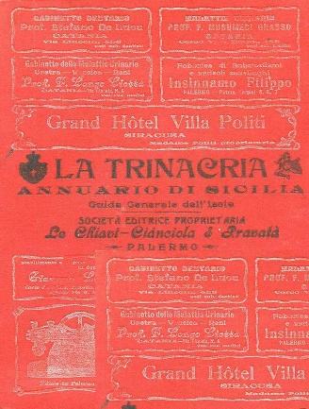

**Descrizione storico-bibliografica**

**\*Annuario generale del commercio e dell'industria della magistratura e dell'amministrazione** ossia almanacco degli indirizzi della citta di Palermo e dei comuni di Sicilia pel.... 1854. - Palermo : Tip. B. Virzi, 1854. - 19 cm. - PAL0181717

\***Aggiunzioni e cambiamenti all'Annuario generale del commercio e dell'industria della magistratura e dell'amministrazione** ossia Almanacco degli indirizzi della citta di Palermo e dei comuni di Sicilia, del 1854 la servire per l'anno 1855. - Palermo : Tip. B. Virzi, 1855. - 83 p. ; 19 cm. - PAL0038719

Variante del titolo: *Almanacco degli indirizzi della città di Palermo e dei comuni di Sicilia pel 1854 la servire per l'anno 1855

**\*Annuario di Sicilia, Malta e Tunisi** : grande guida commerciale, storico geografica, statistica, artistica, monumentale ed amministrativa... / compilata su dati ufficiali per cura dell'editore Niccolo Giannotta.- Catania : N. Giannotta, 1895. - X, 993, CLI p. : ill. ; 26 cm. ((Sul frontespizio: anno 4., ed 1895. – PAL0112909

Titolo del dorso: *Annuario di Sicilia

Autore: Giannotta, Niccolò <1846-1914>

La **\*Trinacria : *annuario di Sicilia** : guida generale dell'isola : professionale, amministrativa, commerciale / Direttore A. Le Chiavi.– Anno 1 (1901)-anno 22 (1933). - Palermo : Le Chiavi Cianciola e Pravatà, 1901-1933. – 22 volumi in 8. - PAL0079878

Autore: Le Chiavi, A.

**Copia digitale**: [1905; 1907; 1914; 1922; 1926; 1928; 1933](https://books.google.it/books/about/La_Trinacria_Annuario_di_Sicilia.html?hl=it&id=NcbZmaDfR9MC&redir_esc=y)

\***Guida annuario Galatola per la Sicilia orientale** : (provincie Messina, Catania, Siracusa) : ufficiale per la Camera di commercio e industrie di Catania. - Anno 1 (1910/1911)-anno 5 (1919/1920/1921). - Catania : C. Galatola, 1910-1921. - 5 volumi. ((Pubblicazione sospesa dal 1915 al 1918. - PAL0236288

\***Annuario generale economico della Sicilia** : guida IRES. - Palermo : [s.n., 1951-1952]. – 2 volumi. ((Annuale. - Descrizione basata su: 1951. - LO10735777

Autore: IRES <Istituto di ricerche economiche e sociali>

Soggetto: Sicilia – Guide commerciali – 1854-1952